**Česko-slovenský projekt Záložka do knihy spája školy**

**Partnerská škola z Českej republiky:**

**Základná škola v meste Rokycany (Plzeňský kraj, okres Rokycany)**

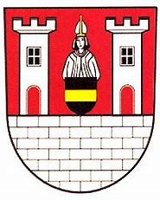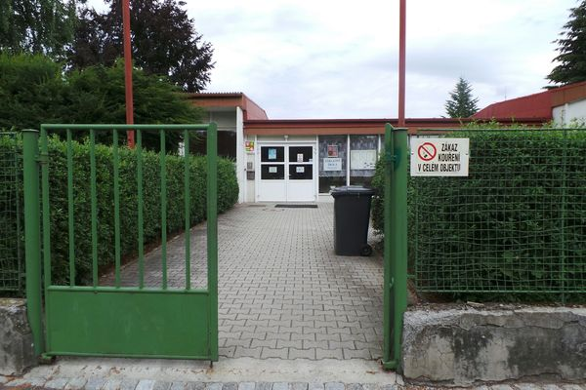

**budova školy znak mesta**

**Mesto Rokycany sa nachádza v Plzeňskom kraji, v prírodnej kotline, približně 17 km na východ od Plzne. Prvá písomná zmienka o meste Rokycany pochádza z roku 1110, v súčasnosti má mesto asi 14 000 obyvateľov. V roku 1397 sa v meste narodil známy husitský biskup, teológ a kazateľ Jan z Rokycan. V roku 1450 došlo pri Rokycanoch k rozhodujúcej bitke medzi vojskami Poděbradskej a Strakonickej jednoty za vlády Jiřího z Poděbrad. V roku 1584 sa Rokycany stali kráľovským mestom. Známou rokycanskou rodáčkou a osobnosťou v nedávných rokoch bola rómska speváčka Věra Bílá, ktorá zomrela v roku 2019 a je pochovaná na mestskom cintoríne. V našom meste máme fotbalový štadión, hokejový štadión, plavecký bazén a konali sa tu Majstrovstvá sveta v kuželkách. Medzi turistické zaujímavosti patrí určite Múzeum vojenskej techniky a neďaleký zámok Kozel.**